Занятие 37

1. Конденсатору емкостью 2 мкФ сообщен заряд 0,01 Кл. Обкладки конденсатора соединили проводником. Найдите количество теплоты, выделившееся при разрядке конденсатора.

2. Напряженность электрического поля плоского воздушного конденсатора емкостью 4 мкФ равна 1000 В/м. Расстояние между обкладками конденсатора 1 мм. Определите энергию электрического поля конденсатора.

3. При разрядке батареи, состоящей из 20 параллельно включенных конденсаторов одинаковой емкости 4 мкФ, выделилось количество теплоты 10 Дж. До какой разности потенциалов были заряжены конденсаторы?

4. Расстояние между обкладками плоского воздушного конденсатора 0,3 см. Во сколько раз увеличится энергия электрического поля конденсатора, если обкладки конденсатора раздвинуть до расстояния 1,2 см. Конденсатор после сообщения ему электрического заряда был отключен от источника напряжения.

5. Батарея из трех одинаковых последовательно соединенных конденсаторов подсоединена к источнику напряжения. К одному из конденсаторов батареи подключают параллельно еще один такой же конденсатор. На сколько процентов увеличится при этом электрическая энергия, запасенная в батарее?

6. Конденсатор емкостью 14 мкФ, заряженный до напряжения 3 кВ, разрядили через сопротивление, погруженное в сосуд с водой. На сколько увеличится температура воды, если ее масса 100 г? Удельная теплоемкость воды 4200 Дж/(кг К), теплоемкостями сопротивления и сосуда пренебречь.

7. Конденсатор, емкостью 8 мкФ, заряженный до напряжения 100 В, подключают параллельно конденсатору такой же емкости, но заряженному до напряжения 200 В. Какое количество теплоты выделится при этом?

8. Обкладки конденсатора емкостью 30 мкФ, заряженного до напряжения 200 В, соединяют с противоположно заряженными обкладками конденсатора емкостью 10 мкФ, заряженного до напряжения 400 В. Какое количество теплоты выделилось при этом?

9. Плоский воздушный конденсатор емкостью 6 мкФ заряжен до напряжения 200 В и отключен от источника. Пластины медленно раздвигают, увеличивая расстояние между ними в 4 раза. Какую работу при этом совершают?

10. Стеклянная пластина целиком заполняет зазор между обкладками плоского конденсатора, емкость которого в отсутствии пластины равна 2 мкФ. Конденсатор зарядили от источника напряжения 1000 В, после чего отключили от источника. Найдите механическую работу, которую необходимо совершить против электрических сил, чтобы извлечь пластину из конденсатора. Диэлектрическая проницаемость стекла равна 2.
11. Внутри плоского конденсатора параллельно его обкладкам находится стеклянная пластина, площадь которой равна площади обкладок, а толщина вдвое меньше расстояния между ними. Конденсатор заряжают до напряжения 300 В и отключают от источника. Какую работу надо совершить, чтобы медленно извлечь пластину из конденсатора? Емкость конденсатора без пластины 4 мкФ, диэлектрическая проницаемость стекла 2.
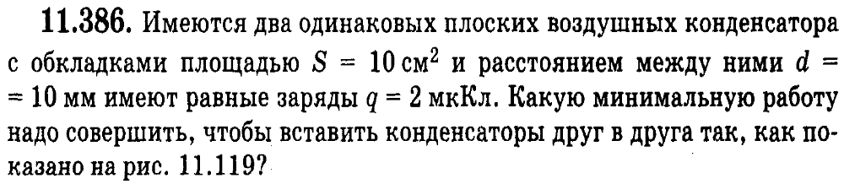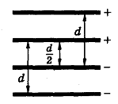
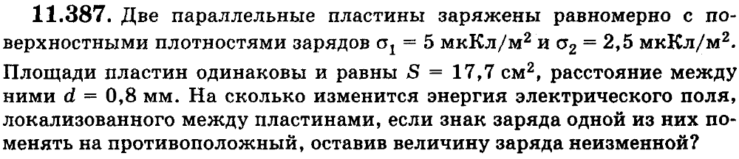

1 | 2 | 3 | 4 | 5 | 6 | 7 | 8 | 9 | 10 | 11 | 386 | 387
25 Дж | 2 мкДж | 500 В | 4 | 20% | 0,15 С | 20 мДж | 1,35 Дж | 360 мДж | 2 Дж | 80 мДж | 6,78 Дж | 1 мк Дж

Домашнее задание.
Ответ: 800 нДж

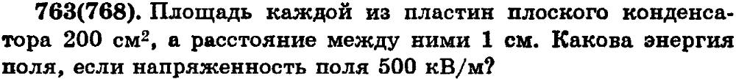
Ответ: 220 мкДж

Конденсатор, емкостью 10 мкФ, заряженный до напряжения 200 В, соединяют параллельно с незаряженным конденсатором, емкостью 15 мкФ. Какое количество теплоты выделится при этом?
Ответ: 0,12 Дж

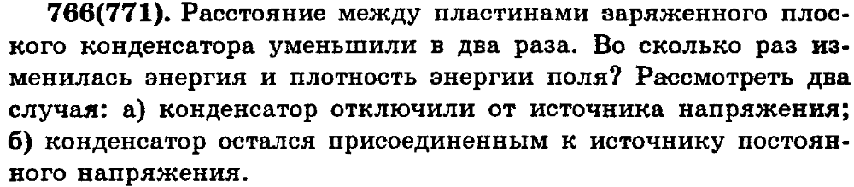
Ответ: а) уменьшилась в 2 раза…….не изменилась
б) увеличилась в 2 раза…….увеличилась в 4 раза

